Lundi 3 juin : Hong Kong
  Temps libre pour flânerie (sans se perdre !)
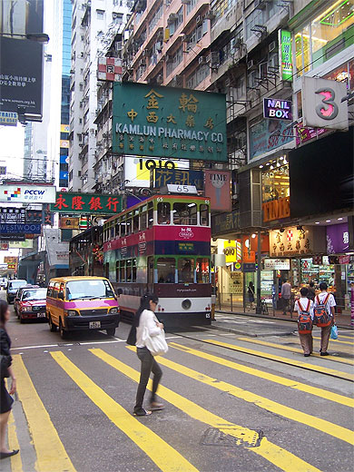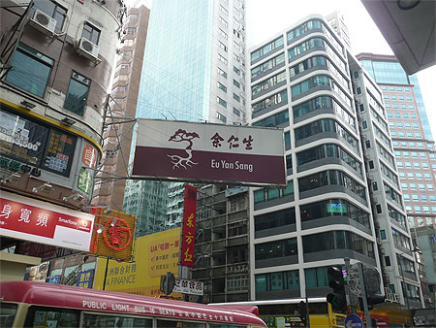
Transfert à l’aéroport en soirée
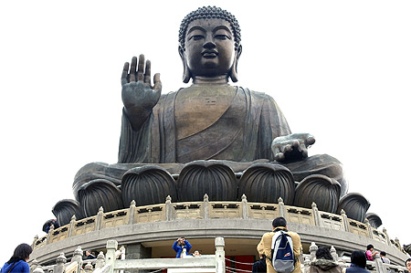
Envol de Hong Kong à 23h30 (17h30 à Paris) via Munich (6h50 Heure de Paris)
Mardi 4 juin : Retour en France
.
 Arrivée prévue à 8h30 à Roissy

